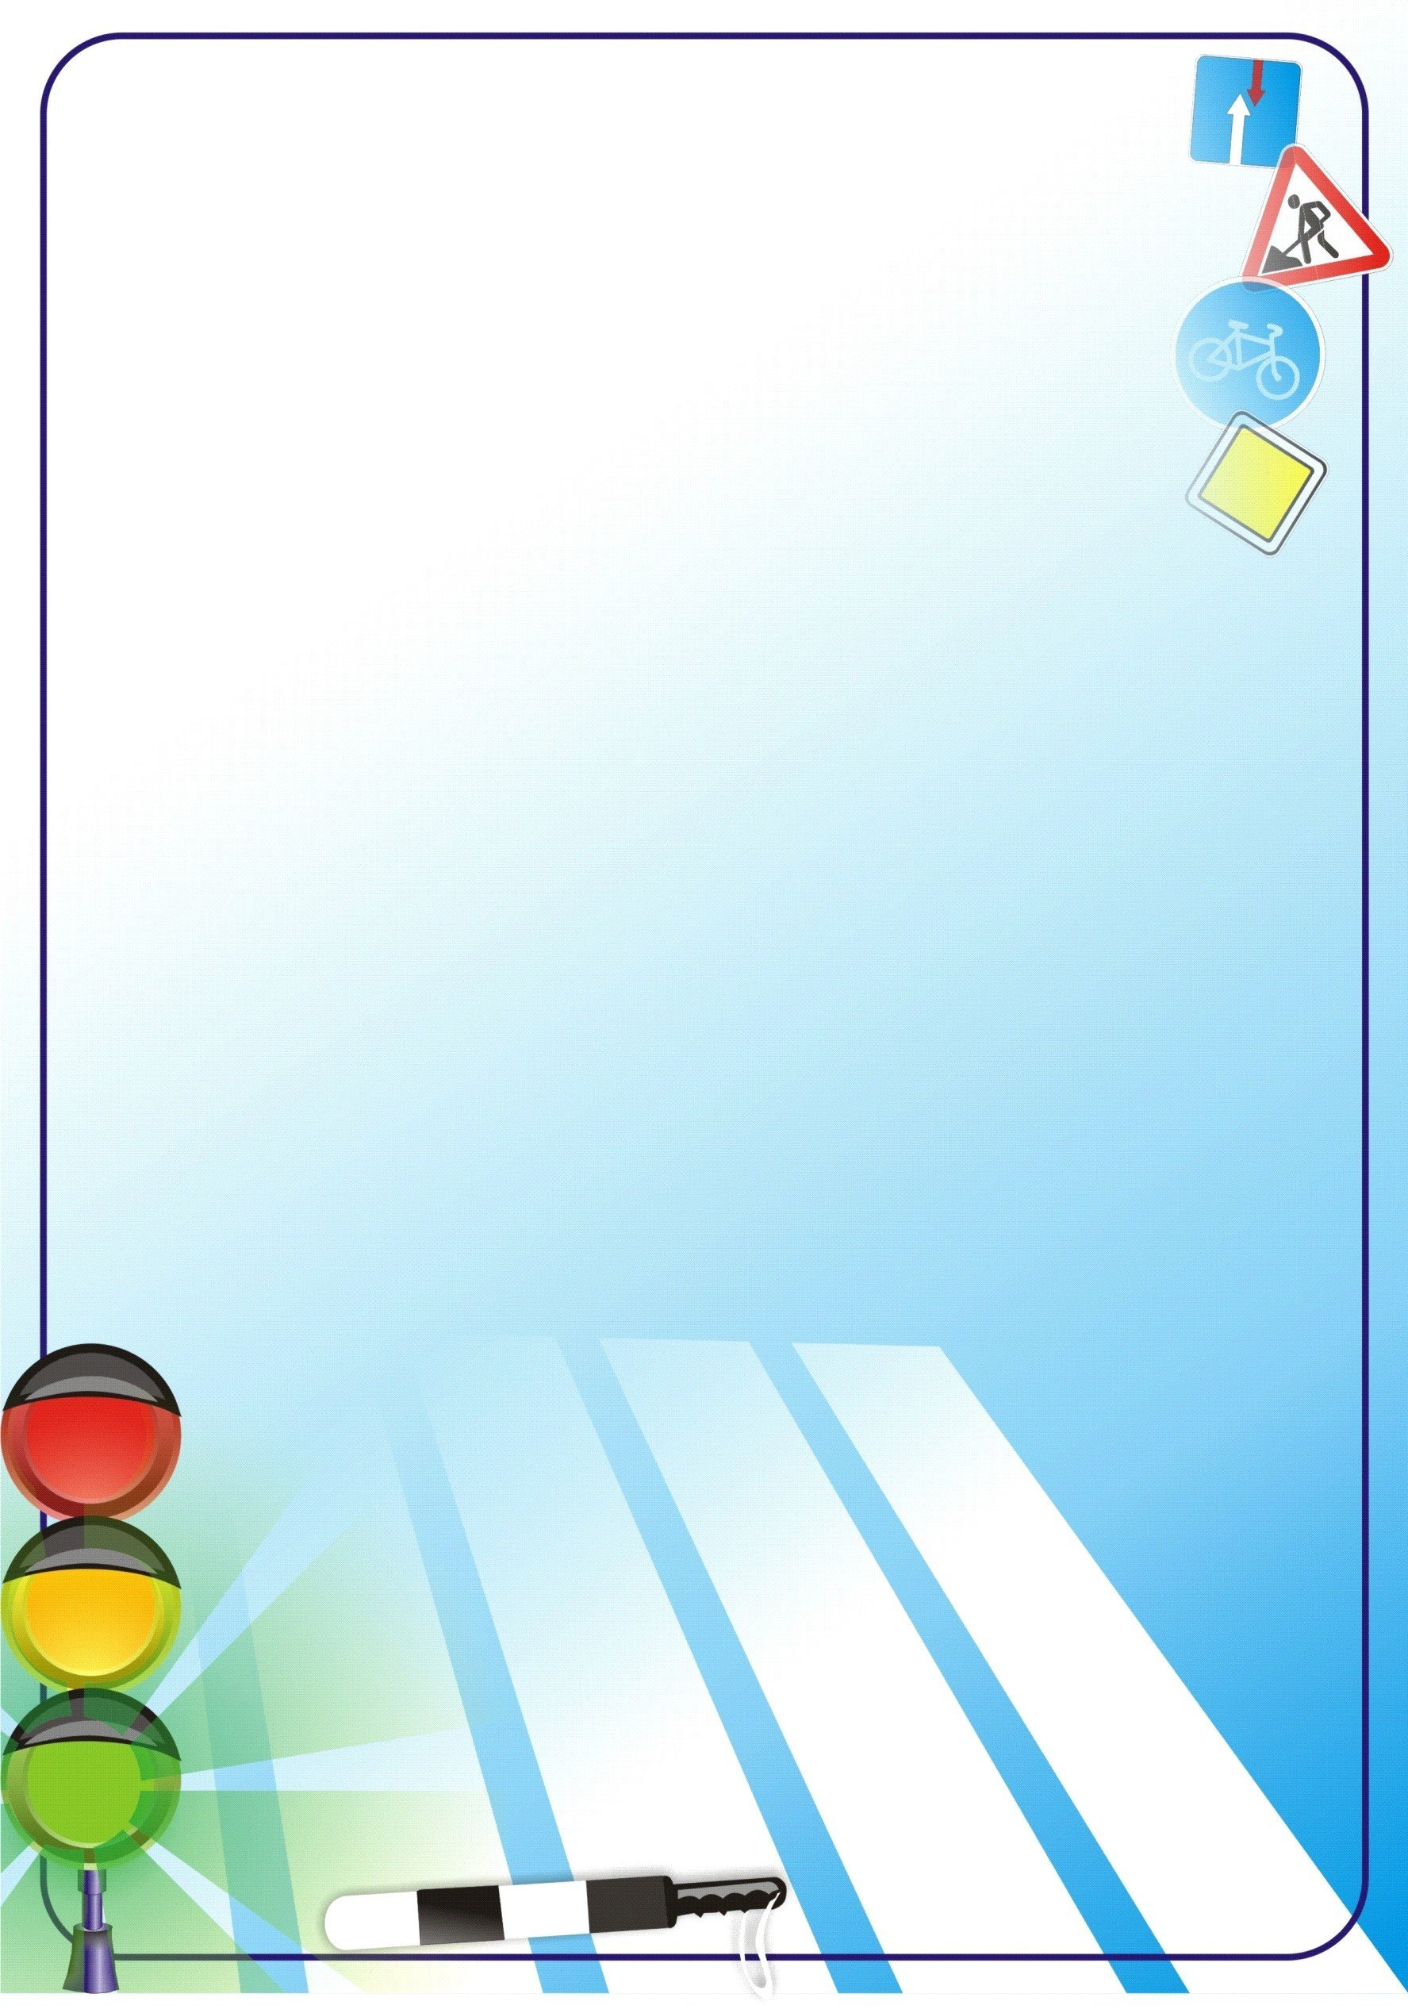
Комунальний заклад «Заклад дошкільної освіти ( ясла – садок) «Десняночка» села Сосонка Стрижавської селищної ради»

Заняття з дітьми на тему:
«Наш веселий світлофор»

Підготувала
вихователь середньої групи «Бджілки»
Юлія Андрійчук

2025рік

« Наш веселий світлофор»
(для дітей середнього дошкільного віку)

Мета:
- Закріпити знання дітей про правила дорожнього руху, кольори світлофора та їх значення.
- Формувати уявлення про безпечну поведінку на вулиці; розвивати увагу, мислення, мовлення.
- Виховувати дисциплінованість, обережність, бажання дотримуватись правил безпеки.

Завдання:
- Ознайомити з роботою світлофора та його призначенням.
- Закріпити знання кольорів: червоний, жовтий, зелений.
- Розвивати вміння слухати, реагувати на сигнали.
- Формувати навички безпечної поведінки пішохода.

Матеріали та обладнання:
- Макет або картинка світлофора.
- Кольорові кружечки (червоний, жовтий, зелений) — по одному на кожну дитину.
- Кольоровий папір, клей, ножиці, картон для творчої роботи.
- Магнітна дошка або ватман для спільного плаката.
- Аудіозапис або ритмічна музика для фізкультхвилинки.

Хід заняття:

1. Організаційний момент
Вихователь:
Доброго ранку, діти! Сьогодні ми вирушимо в подорож до міста, де живе наш друг — Світлофорик. Але потрапити туди зможуть лише ті, хто добре знає правила дорожнього руху. Ви готові?

2. Бесіда «Хто такий світлофор?»
Вихователь показує макет або зображення світлофора та ставить запитання:
- Хто це?
- Для чого потрібен світлофор?
- Скільки в нього кольорів і які вони?
- Що означає кожен колір?

3. Дидактична гра «Засвіти світлофор»
Кожна дитина отримує три кружечки: червоний, жовтий, зелений. Вихователь описує ситуацію — діти піднімають правильний колір.
Приклади:
- Машини їдуть — (червоний).
- Приготуйся — (жовтий).
- Можна йти — (зелений).

4. Фізкультхвилинка «На вулиці»
Під музику діти рухаються за словами:
Йдемо ми по тротуару,
Світлофор нам світить ясно.
Червоне — зупинились!
Жовте — почекали трішки,
Зелене — швидше кроком!
(На червоний колір – стоять, на жовтий – плескають у долоні, на зелений – рухаються кроком.)

5. Творча робота «Наш світлофор»
Діти виготовляють світлофор з кольорового паперу:
- Вирізають прямокутник — стовбур світлофора.
- Приклеюють три кола відповідних кольорів.
- Готові світлофори можна прикріпити на спільний плакат «Ми – пішоходи».

6. Підсумок заняття
Вихователь запитує:
- Що нового ви сьогодні дізналися?
- Який колір світлофора каже «Стій!»?
- А який дозволяє йти?
Дітям вручаються маленькі наліпки або медалі «Юний пішохід».

Очікуваний результат:
Діти знають значення кольорів світлофора, розуміють важливість дотримання правил дорожнього руху, уміють реагувати на сигнали, виявляють обережність у грі та повсякденних ситуаціях.

